附件7：

苏家坨公租房项目户型图

中套型

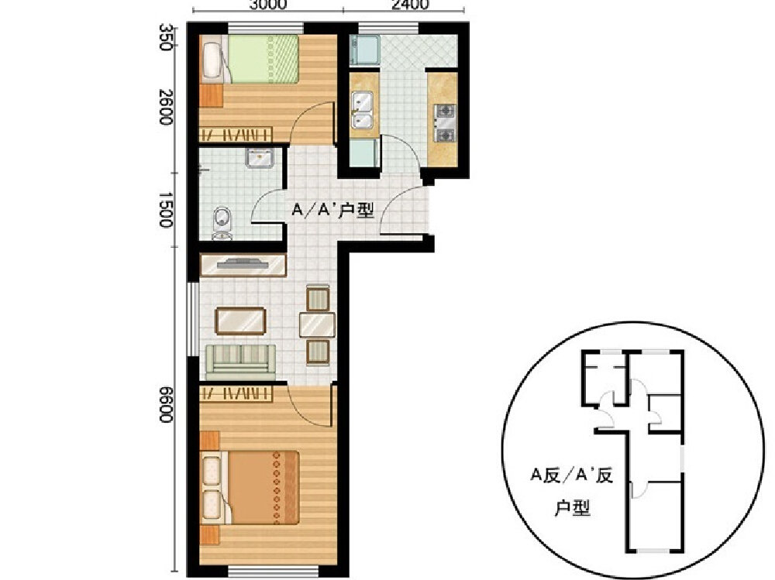
户型编号：A、A反
居室类型：两居室
建筑面积：约52.37-52.38㎡
房屋朝向：南北、东西

小套型
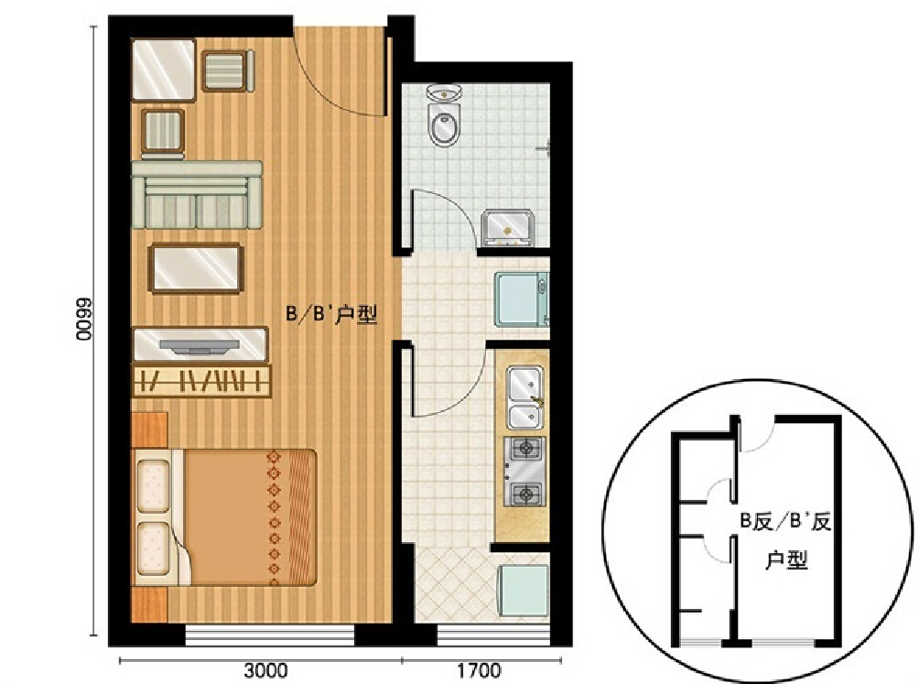
户型编号：B、B反
居室类型：零室
建筑面积：约36.65-36.74㎡
房屋朝向：南北

